

本科实验报告

课程名称： | 操作系统
姓 名： | 黄文杰 （同组成员：孙培林）
学 院： | 计算机科学与技术学院
系： | 计算机科学与技术系
专 业： | 软件工程
学 号： | 3210102981
指导教师： | 夏莹杰

2023年12月24日

浙江大学操作系统实验报告

实验名称： Lab7: VFS & FAT32 文件系统
电子邮件地址： s2530555829@outlook.com 手机： 19857139861
实验地点： 浙江大学玉泉校区 实验日期： 2023 年 12 月 24 日

一、实验目的和要求
- 为用户态的 Shell 提供read和write syscall的实现
- 实现 FAT32 文件系统的基本功能，并对其中的文件进行读写

实验过程
- 准备工作
同步 os23fall-stu 中的 user 文件夹，替换原有的用户态程序为 nish。为了能够正确启动 QEMU，下载磁盘镜像并放置在项目目录下。
- 处理 stdout 的写入
在创建进程时为进程初始化文件，实现file_init函数。
struct file* file_init() {
struct file *ret = (struct file*)alloc_page();

// stdin
ret[0].opened = 1;
ret[0].perms = FILE_WRITABLE;
ret[0].cfo = 0;
ret[0].lseek = NULL;
ret[0].write = NULL;
ret[0].read = stdin_read;
memcpy(ret[1].path, "stdin", 6);

// stdout
ret[1].opened = 1;
ret[1].perms = FILE_WRITABLE;
ret[1].cfo = 0;
ret[1].lseek = NULL;
ret[1].write = stdout_write;
ret[1].read = NULL;
memcpy(ret[1].path, "stdout", 7);

// stderr
ret[2].opened = 1;
ret[2].perms = FILE_WRITABLE;
ret[2].cfo = 0;
ret[2].lseek = NULL;
ret[2].write = stderr_write;
ret[2].read = NULL;
memcpy(ret[2].path, "stderr", 7);
return ret;
}
实现 sys_write syscall，间接调用我们赋值的 stdout 对应的函数指针。
int64_t sys_write(unsigned int fd, const char* buf, uint64_t count) {
int64_t ret;
struct file* target_file = &(current->files[fd]);
if (target_file->opened) {
target_file->write(target_file, buf, count);
} else {
printk("file not open\n");
ret = ERROR_FILE_NOT_OPEN;
}
return ret;
}
- 处理 stderr 的写入
实现stderr_write函数并将其赋值stderr对应的write函数指针。
int64_t stderr_write(struct file* file, const void* buf, uint64_t len) {
char to_print[len + 1];
for (int i = 0; i < len; i++) {
to_print[i] = ((const char*)buf)[i];
}
to_print[len] = 0;
return printk(buf);
}
- 处理 stdin 的读取
实现stdin_read并将其赋值给stdin对应的read函数指针。
int64_t stdin_read(struct file* file, void* buf, uint64_t len) {
for(int i = 0; i < len; i++) {
((char*)buf)[i] = uart_getchar();
}
}
实现sys_read函数，间接调用我们赋值的 stdin 对应的函数指针。
int64_t sys_read(unsigned int fd, char* buf, uint64_t count) {
int64_t ret;
struct file* target_file = &(current->files[fd]);
if (target_file->opened)
{
target_file->read(target_file, buf, count);
}
else
{
printk("file not open\n");
ret = ERROR_FILE_NOT_OPEN;
}
return ret;
}

- 编译及测试
编译测试结果如下，echo功能可以正常使用。
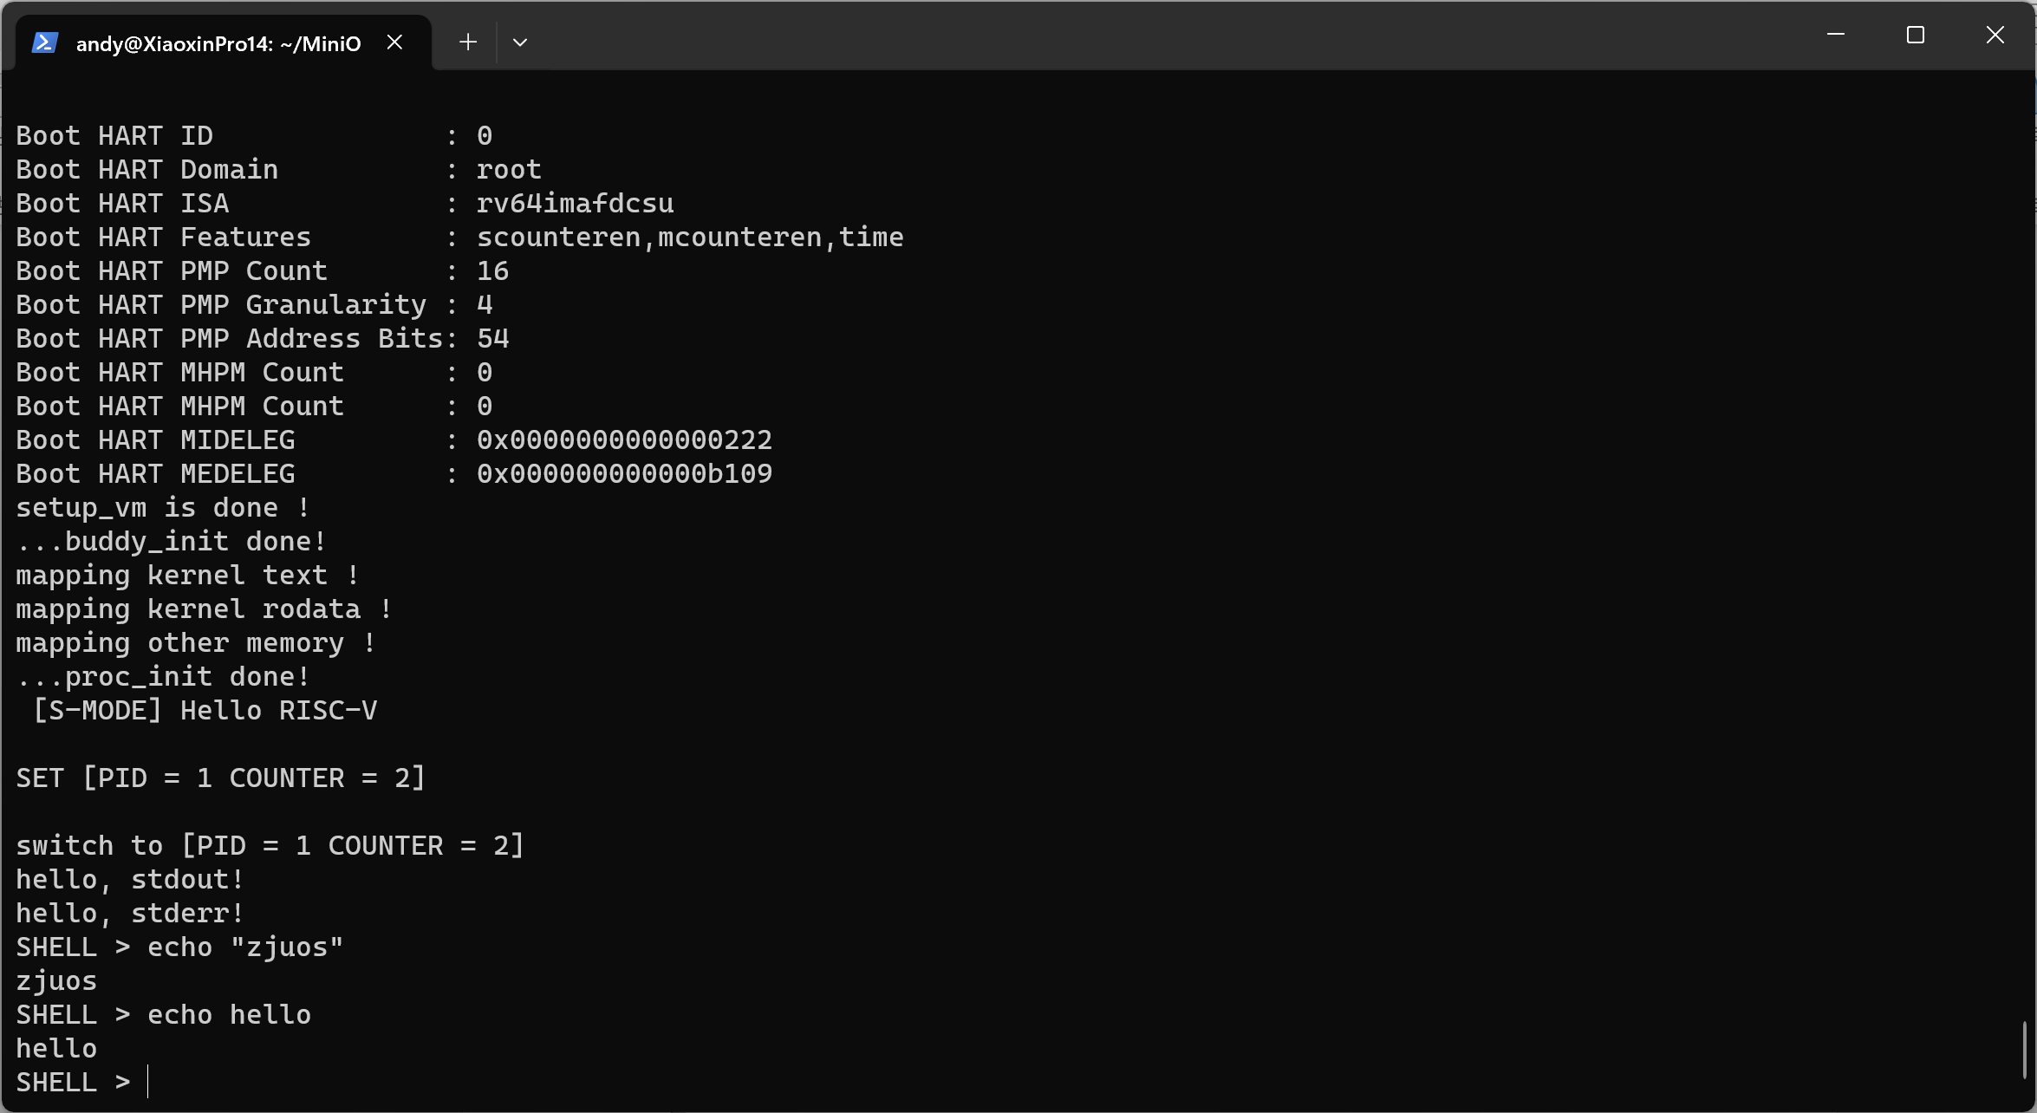

讨论和心得
得益于本次实验框架较为完善，第一部分的代码量并不大，主要难点一是将框架提供代码与当前代码进行合并，二是理解文件输入输出的机制以正确地补充未实现的部分。
在完成第一部分后，我花半天时间尝试实现了第二部分，但由于第二部分需要对FAT32的实现有较为深入的了解，我并未完全完成第二部分的实现。目前第二部分的实现仍然有bug，但由于期末考试周时间有限，只能留待以后有空进一步完善了。

四、附录
- 参考资料
- RISC-V Assembly Programmer's Manual
- RISC-V Unprivileged Spec
- RISC-V Privileged Spec
- RISC-V 手册（中文）
- 【1000个Linux内存知识-007】-ELF文件中的段Segment和节Section的区别是什么？代码段和数据段是段还是节？.bss .data是什么？【readlef -l】_section和segment的区别-CSDN博客
- Lab 6：RISC-V 动态内存分配与缺页异常处理 - 知乎 (zhihu.com)

- 一些寄存器的详细信息
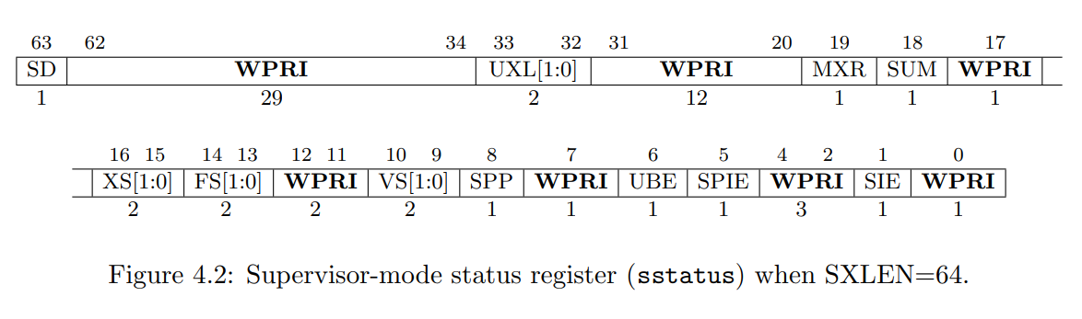

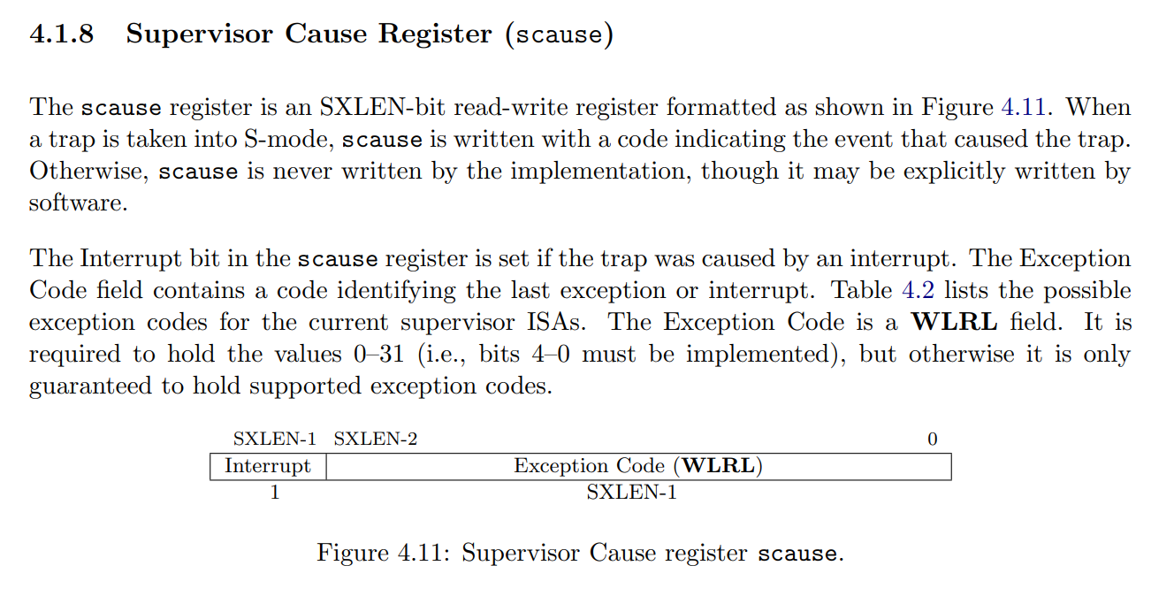

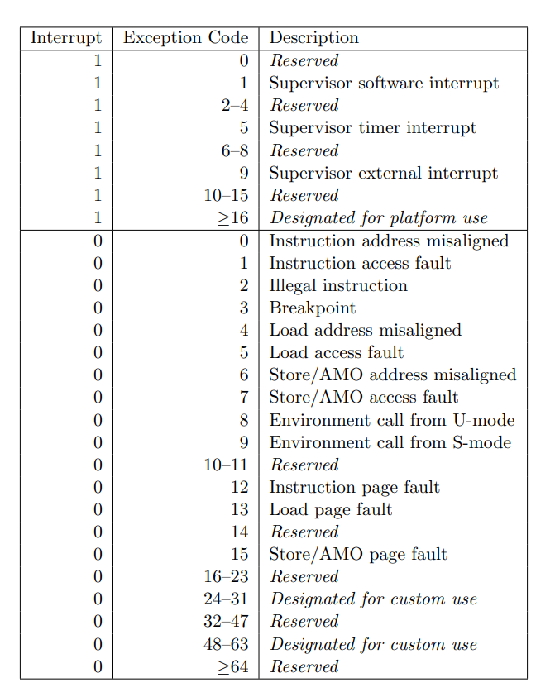

- RISC V 通用寄存器列表
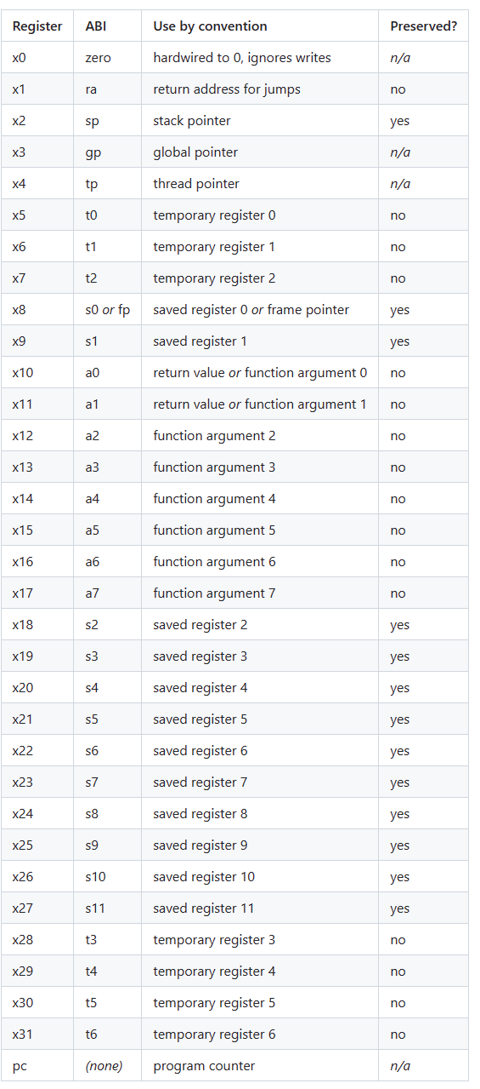

- 汇编指令
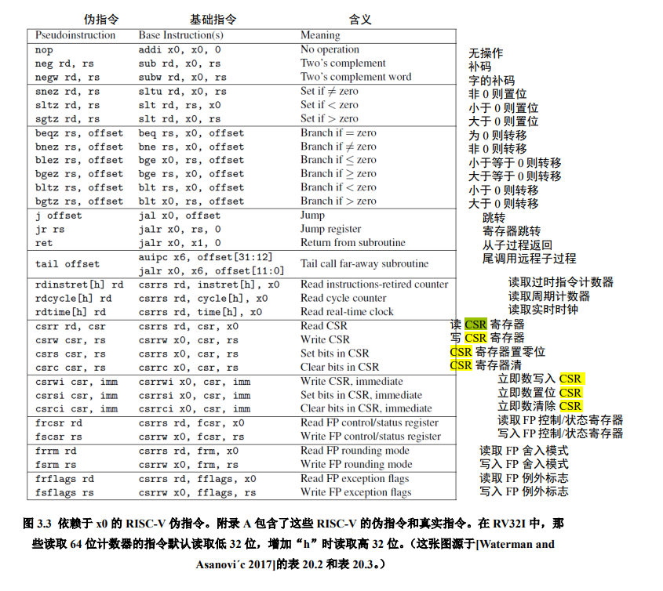
- 页表
